## Лабораторная работа №4

## Решение задач реляционной алгебры

В данной работе необходимо представить решение по следующим запросам:

1. Определите имена и e-mail клиентов, заказавших игры с названием «Диксит» от всех производителей.
2. Найдите фамилии и имена клиентов, купивших игры, в которые можно играть вдвоем. Считать, что не существует игр, в которые можно играть исключительно в одиночку.
3. Определить дату и время размещения последнего заказа

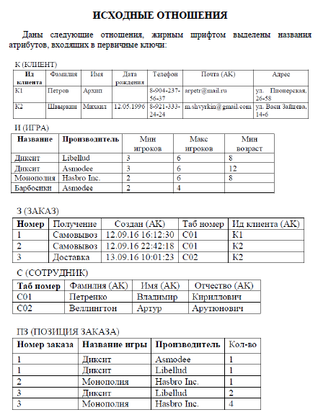

***Решение***

1. R1 = П(Номер заказа, Название игры) ПЗ

R2 = R1 [Название игры = Диксит]

R2’ = П(Номер заказа) R2

R3 = R2’ JOIN(R2’.Номер заказа = З.Номер) З

R3’ = П(Ид клиента) R3

R4 = R3 JOIN K

R4’ = П(Имя, Почта) R4

1. R1 = П(Номер заказа, Название игры, Производитель) ПЗ

R2 = П(название игры, Производитель, Мин игроков) И

R3 = R1 JOIN(R1.Название Игры = R2.Название and R1.Производитель = R2.Производитель) R2

R4 = П(Номер заказа, Название Игры, Производитель,Мин игроков)[Мин игроков <=2] R3

R5 = R4 JOIN(R4.Номер заказа= З.Номер) П(Номер, Ид клиента) З

R6 = R5 JOIN K

R7 = П(Фамилия, Имя) R6

1. R1 П(номер, создан) З

R1’ = R1

R2 = R1 JOIN (R1.Создан < R1’.Создан) R1’

R3 = П(R1.Номер, R1.Создан)

R4. = П(создан) (R1\R3)